Практическая работа № 1Тема: Подготовка окружения и первые программы на JavaScript Дисциплина: Технологии индустриального программирования Форма выполнения: индивидуальная
1. Автор и вариантСтудент: Климанова ЯнаГруппа: ЭФБО-12-25Вариант: 1 (totalTasks = 12, completedTasks = 5, dailyLimit = 3)
2. ОкружениеОС: Windows 11Node.js: v24.21.0npm: 11.19.0Git: 2.56.0.windows.2Браузер: Yandex Browser

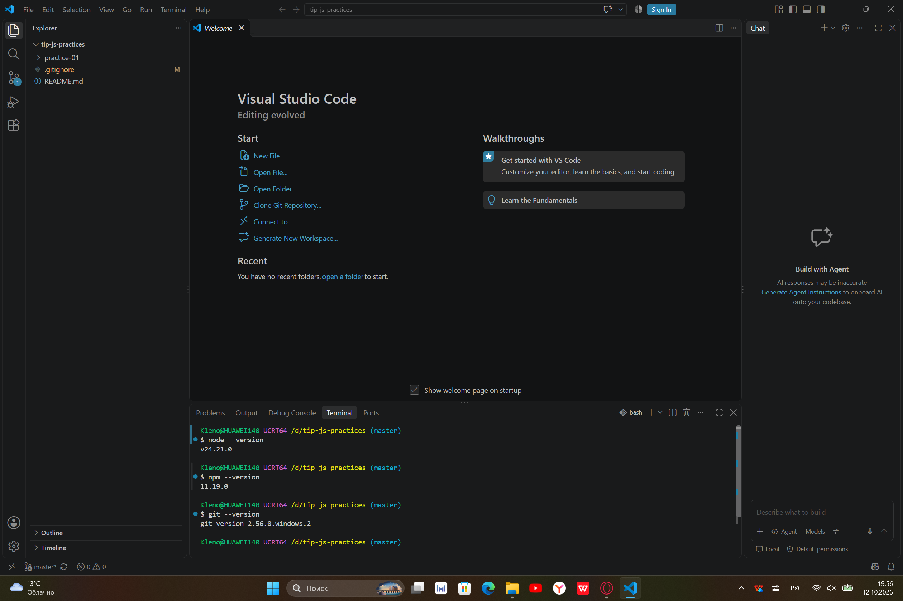
3. ЗапускВсе команды выполняются из корня репозитория tip-js-practices.Через Node.jsnode practice-01/js/hello.jsnode practice-01/js/types.jsnode practice-01/js/progress.jsnode practice-01/js/plan.jsnode practice-01/js/debug.js
В браузереОткрыть practice-01/index.html.Заменить src в теге <script> на нужный файл (например, ./js/types.js).Сохранить файл и перезагрузить страницу.Открыть DevTools (F12) → вкладка Console.В конце проверки в index.html возвращено подключение ./js/hello.js.
4. Задание 1. Один файл — две среды выполненияФайл js/hello.js запущен и в Node.js, и в браузере. Вывод первых четырёх строк одинаковый:Студент: Климанова ЯнаГруппа: ЭФБО-12-25Практическая работа: 1JavaScript успешно запущен

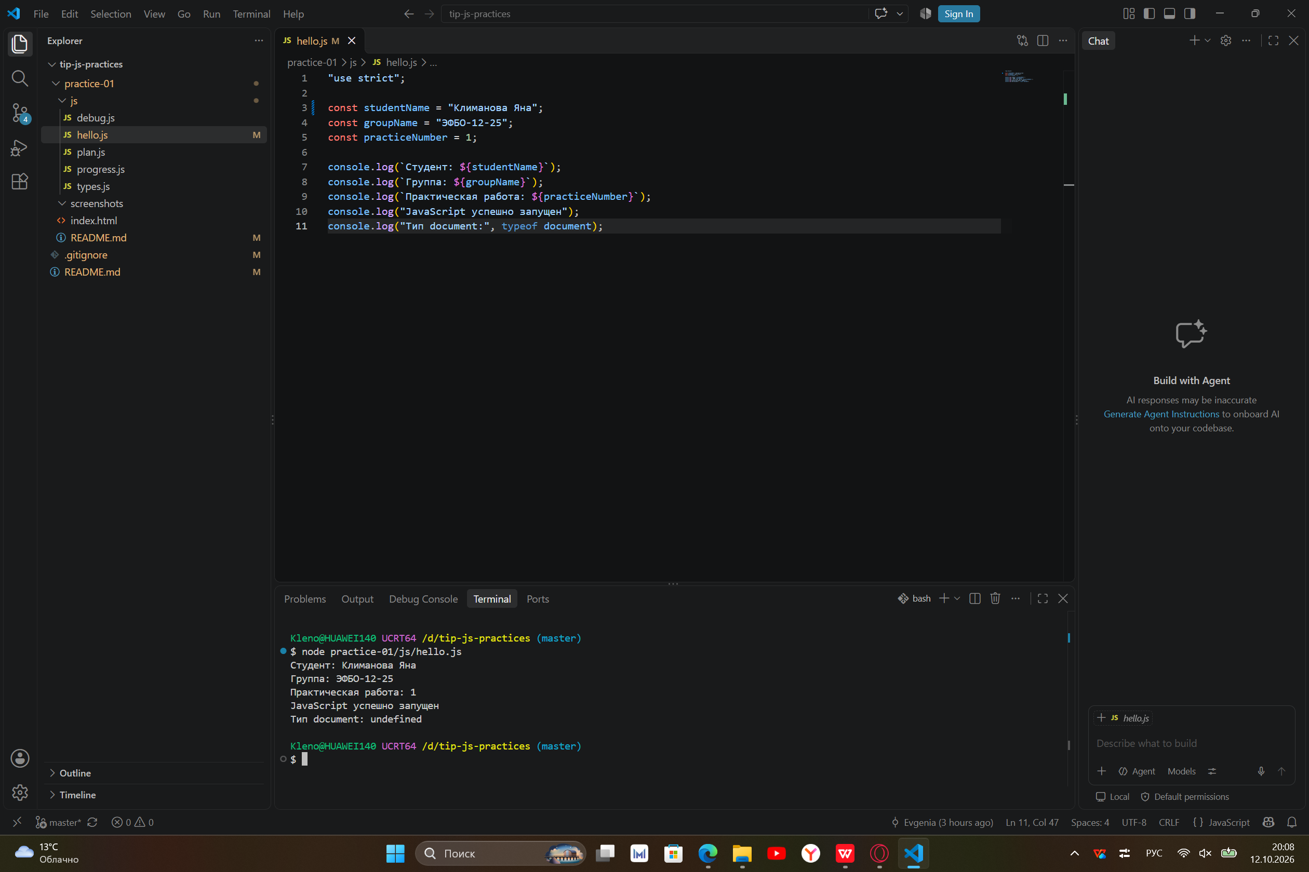

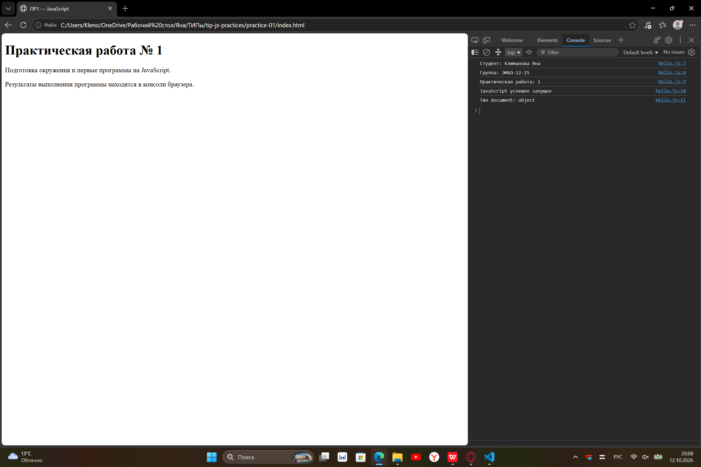
Последняя строка различается:
СредаВывод typeof documentNode.jsundefinedБраузер (Chrome/Edge)object
Объяснение: document — это объект, который предоставляет браузер (DOM). Node.js — среда выполнения JavaScript без DOM, поэтому объект document в ней отсутствует, и typeof возвращает undefined. Один и тот же код может вести себя по-разному в зависимости от среды выполнения.
5. Задание 2. Типы и преобразования
№ВыражениеОжидание до запускаФактическое значениеТип результатаОбъяснение1"8" + 2"82""82"stringОператор + со строкой делает конкатенацию: число 2 приводится к строке "2".2"8" - 266numberОператор - только арифметический, строка "8" преобразуется в число.3Number("8") + 21010numberЯвное преобразование строки в число, затем обычное сложение.4"12" > "3"falsefalsebooleanОба операнда — строки, сравнение посимвольное: "1" < "3".512 === "12"falsefalsebooleanСтрогое равенство не приводит типы: number ≠ string.6Number("")00numberПустая строка преобразуется в 0.7Number("text")NaNNaNnumberСтрока не число, результат NaN, но тип всё равно number.8Boolean("false")truetruebooleanЛюбая непустая строка → true, содержимое не анализируется.9typeof null"object""object"stringИсторическая особенность JS: null — примитив, но typeof даёт "object".10typeof NaN"number""number"stringNaN относится к числовому типу. Сам typeof возвращает строку.
Выводы:typeof не отличает «нормальное» число от NaN — для этого нужны Number.isFinite() и Number.isInteger().Number("") === 0, поэтому одной конвертации недостаточно для проверки корректности ввода.Boolean("false") === true, потому что логическое преобразование смотрит только на пустоту строки.+ со строкой — конкатенация, -, *, / — арифметика.
6. Задание 3. Сводка выполнения задачФайл js/progress.js. Правила: тип и целочисленность, диапазон 0…1000, completedTasks ≤ totalTasks, отдельная обработка нуля.Проверки
ПроверкаtotalTaskscompletedTasksОжидаемый результатФактический результатИтогОбычный случай125Осталось 7; 41.7%; «В работе»Осталось 7; 41.7%; «В работе»ПройденоОба нуля00«Задач пока нет», без процента«Задач пока нет»ПройденоНичего не выполнено50Осталось 5; 0.0%; «Не начато»Осталось 5; 0.0%; «Не начато»ПройденоВсё выполнено55Осталось 0; 100.0%; «Завершено»Осталось 0; 100.0%; «Завершено»ПройденоБольше, чем всего56ОшибкаОшибка: выполненных задач больше, чем всего.ПройденоОтрицательное-10ОшибкаОшибка: количество задач должно быть целым числом от 0 до 1000.ПройденоДробное52.5ОшибкаОшибка: количество задач должно быть целым числом от 0 до 1000.ПройденоСтрока"5"2ОшибкаОшибка: количество задач должно быть целым числом от 0 до 1000.ПройденоПревышена граница10010ОшибкаОшибка: количество задач должно быть целым числом от 0 до 1000.ПройденоNaNNaN0ОшибкаОшибка: количество задач должно быть целым числом от 0 до 1000.Пройдено

Вывод: деление на ноль не возникает, потому что случай 0 / 0 перехвачен отдельной ветвью раньше расчёта процента.

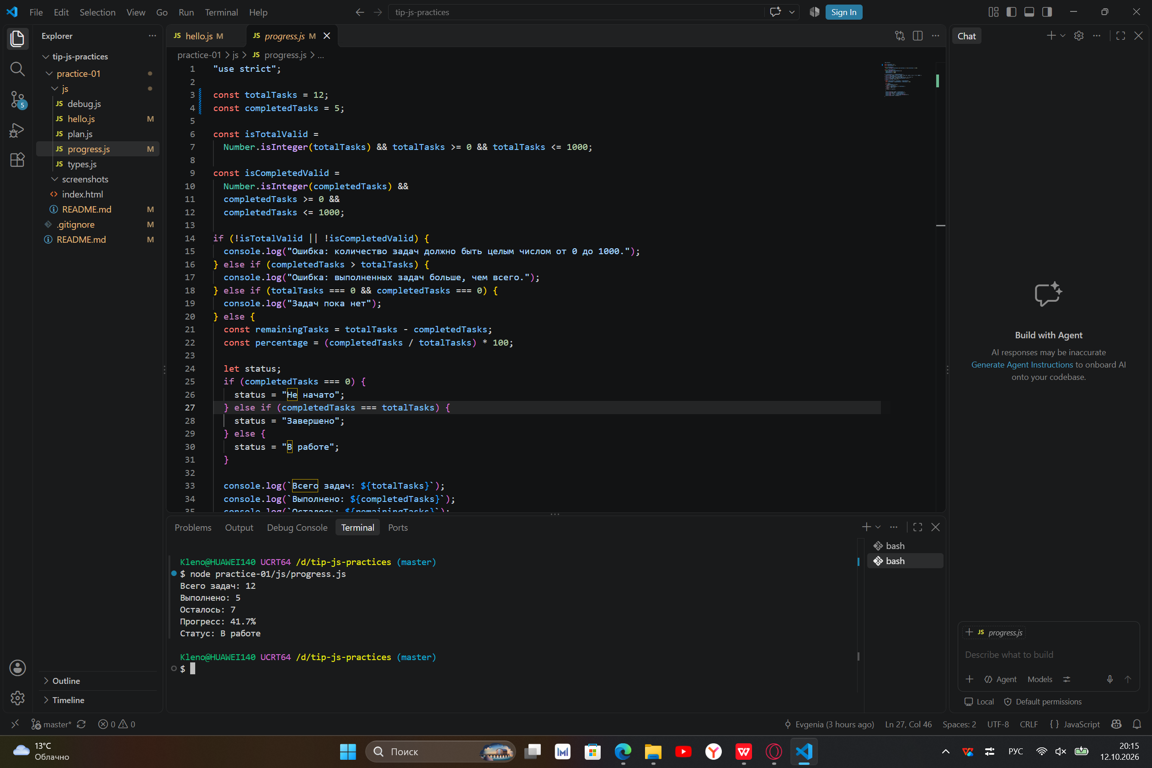

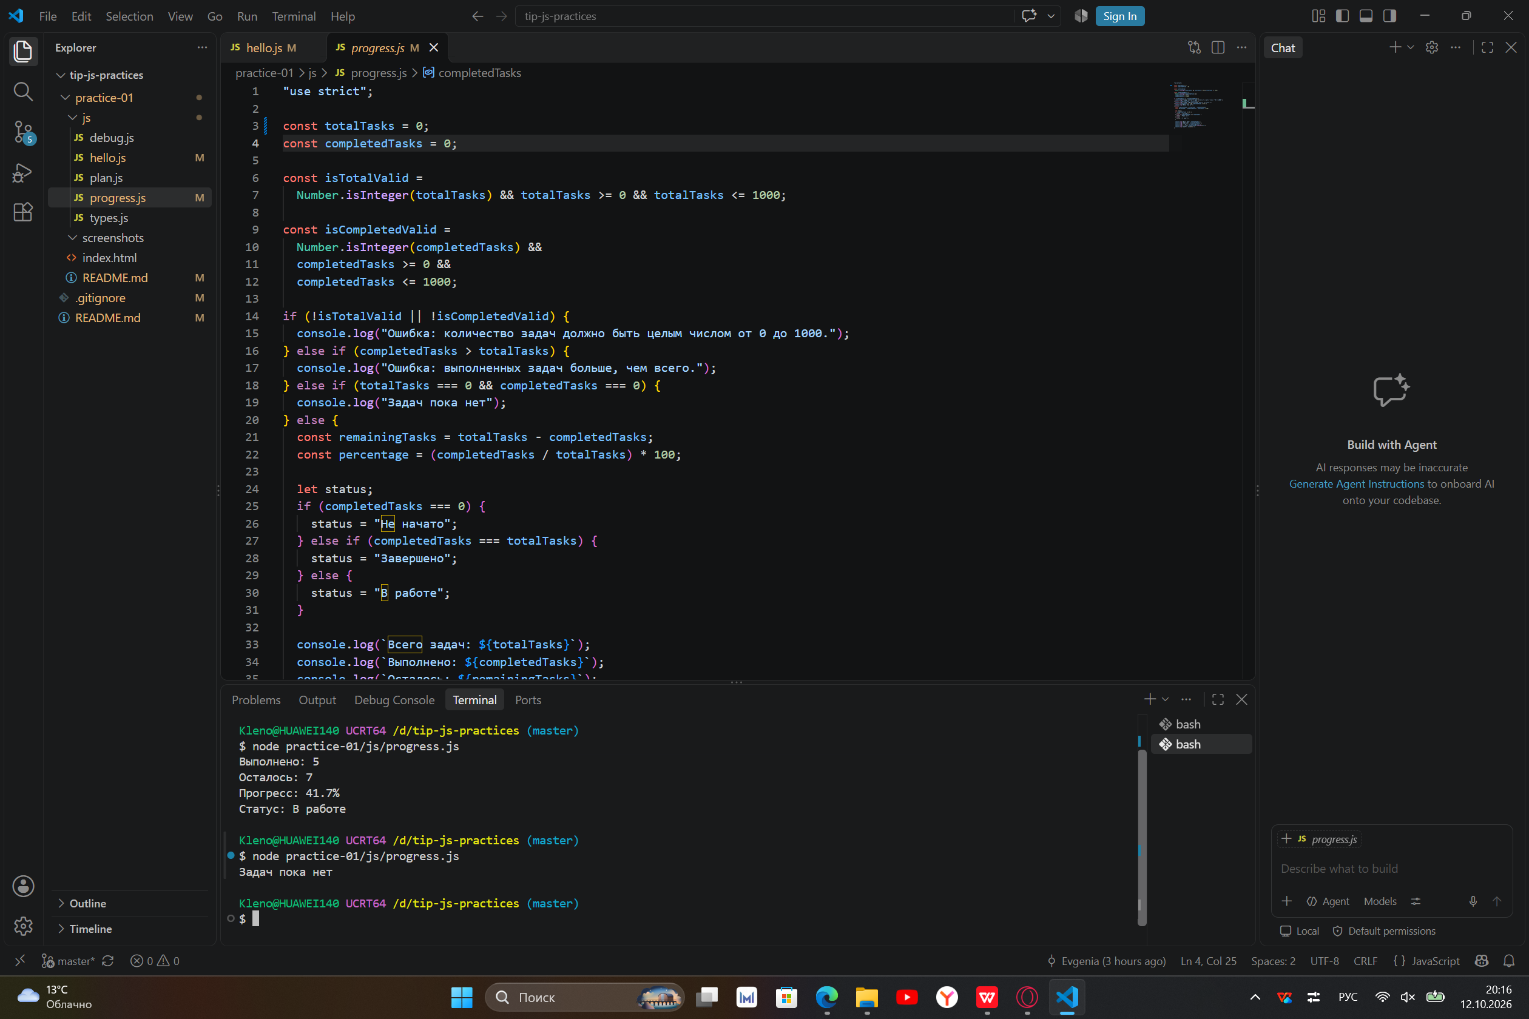

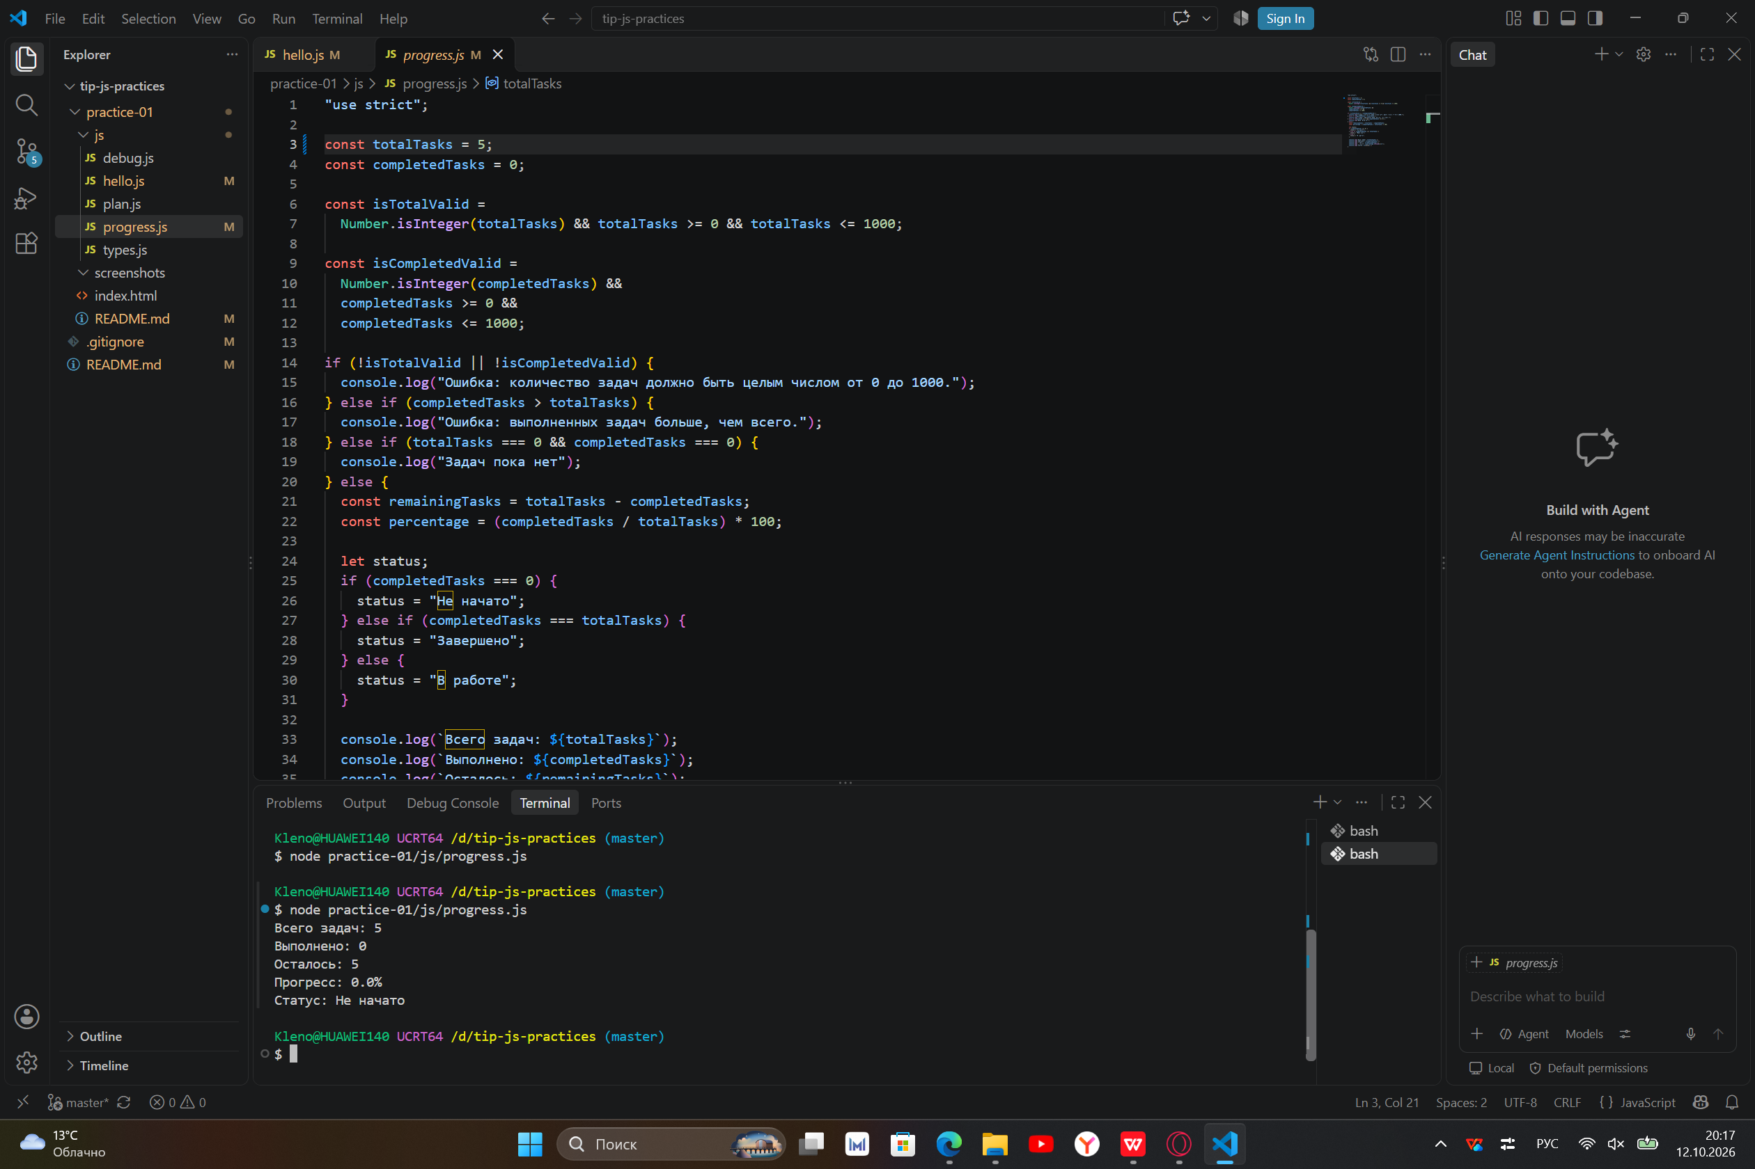

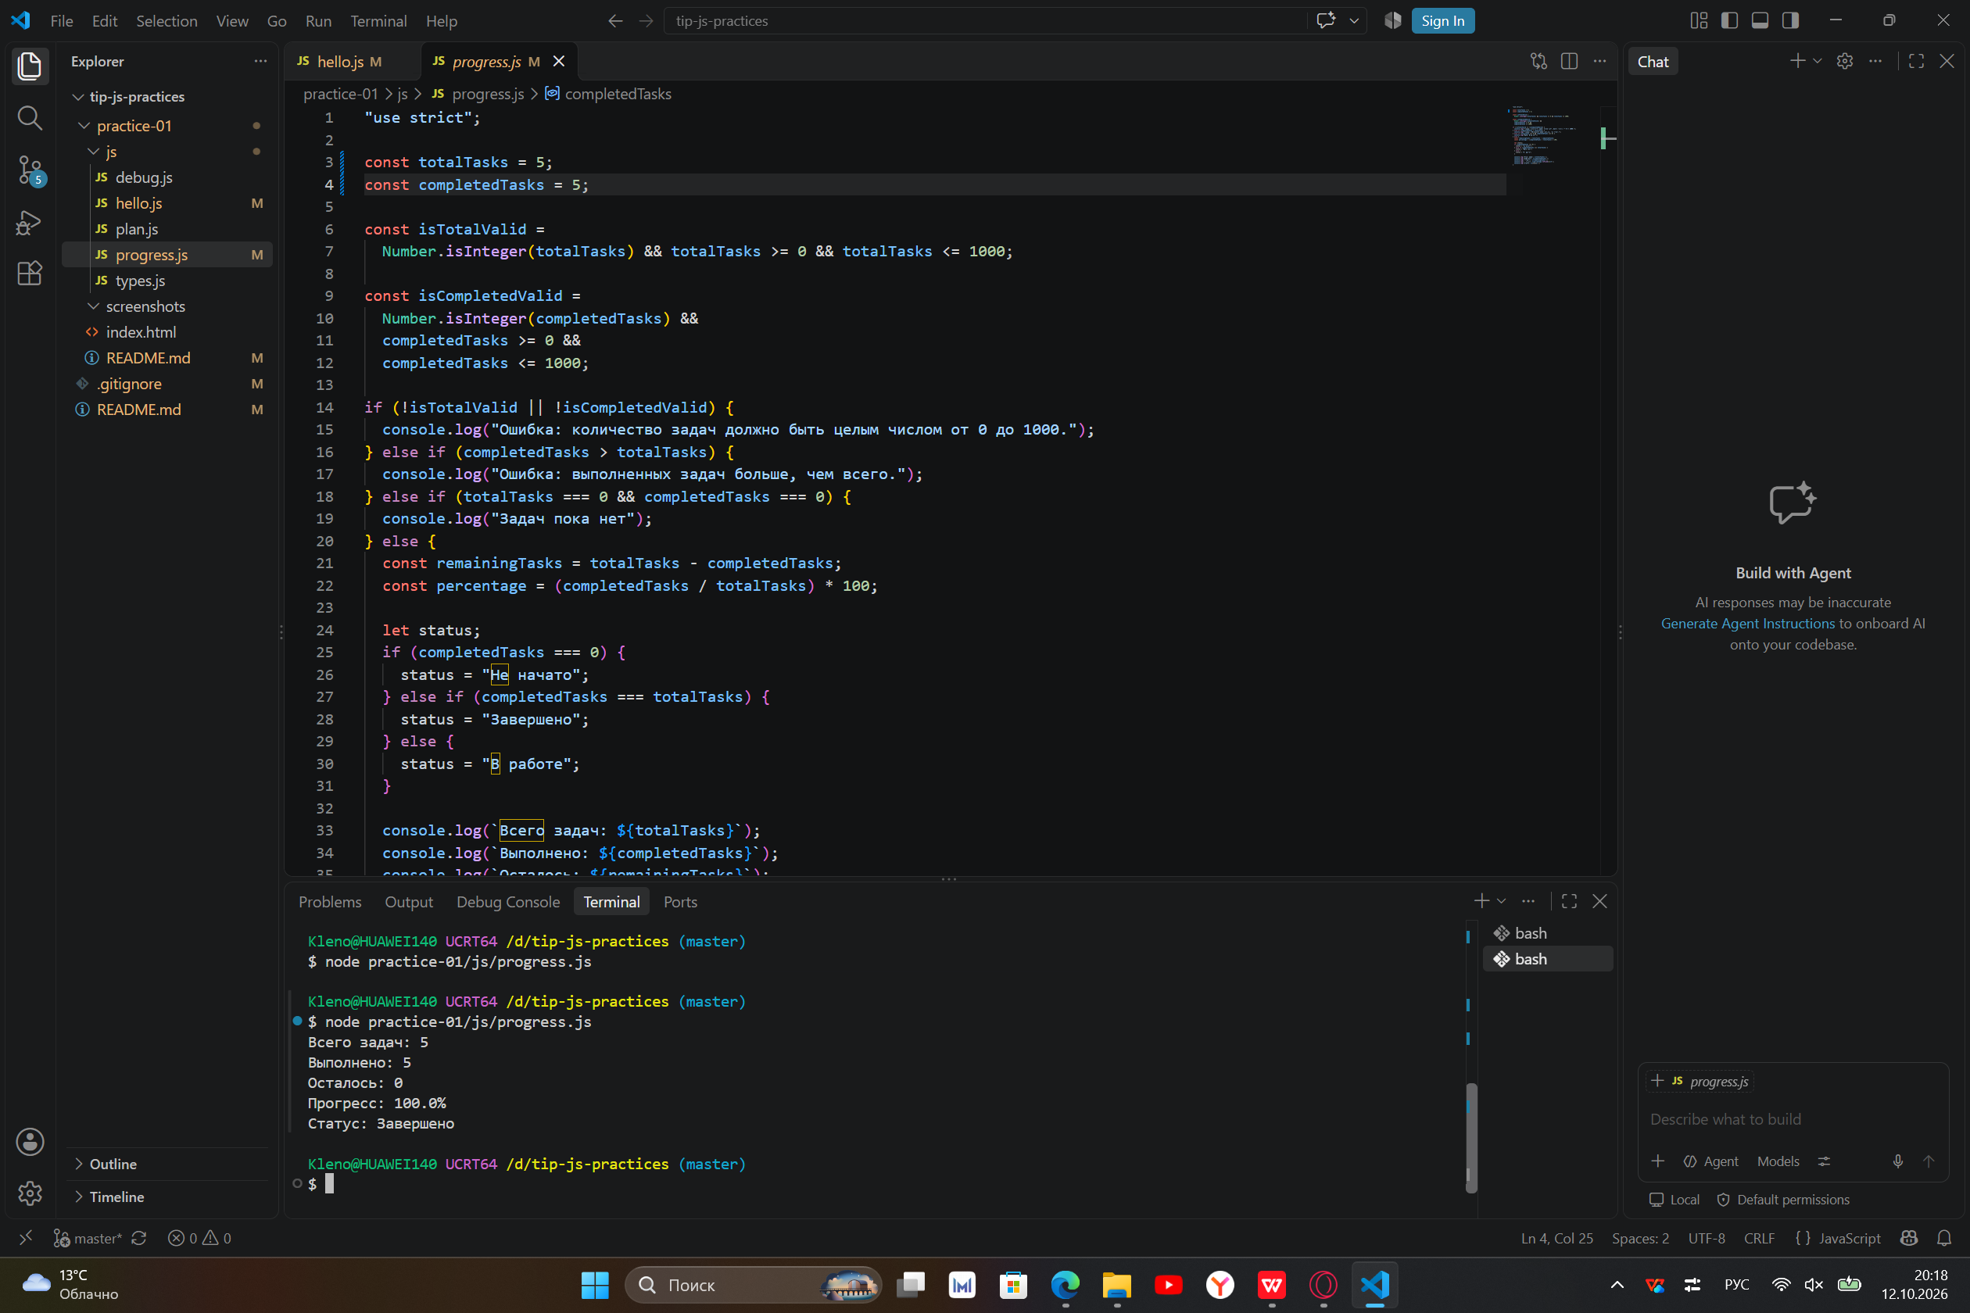

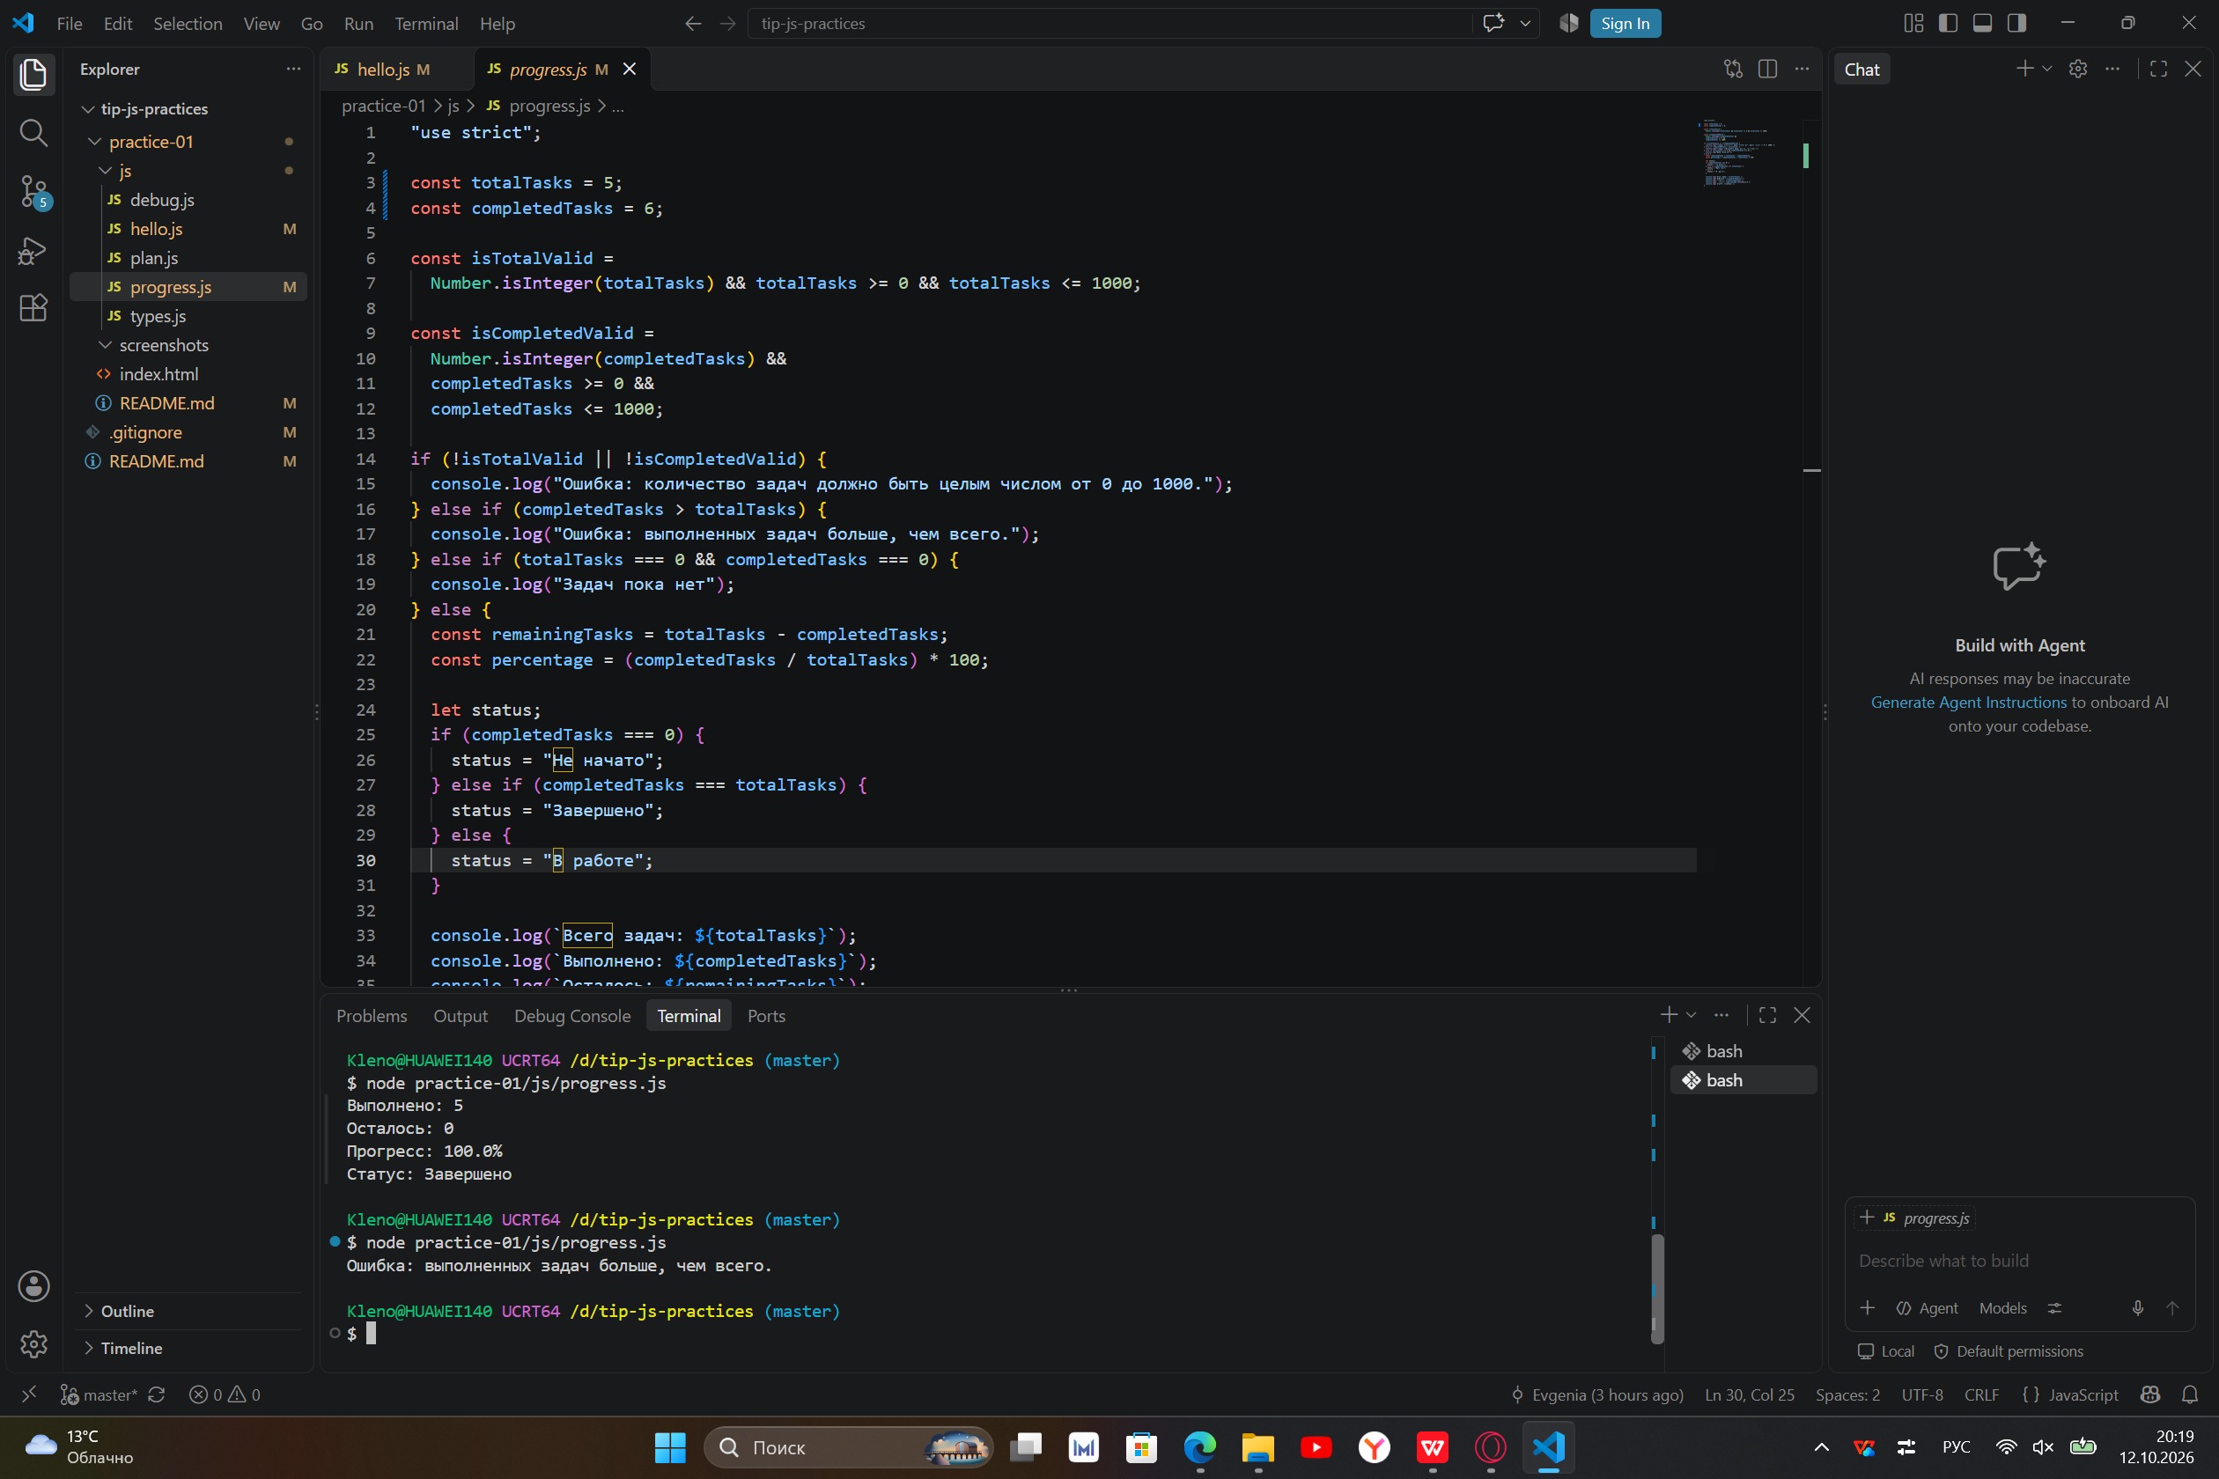
7. Задание 4. План по днямФайл js/plan.js. Использован цикл while, остаток уменьшается через Math.min(dailyLimit, remaining).Проверки
ПроверкаtotalTaskscompletedTasksdailyLimitОжидаемый результатФактический результатИтогСвой вариант12533 дня, в последний — 1 задача3 дня, в последний — 1 задачаПройденоРовное деление10432 дня по 3 задачи2 дня по 3 задачиПройденоЛимит больше остатка53101 день, выполнено 21 день, выполнено 2ПройденоВсё выполнено5520 дней, цикл не запускается0 днейПройденоНоль задач0020 дней0 днейПройденоНулевой лимит520Ошибка, цикл не запускаетсяОшибка: дневная норма должна быть целым числом от 1 до 1000.ПройденоДробный лимит521.5ОшибкаОшибка: дневная норма должна быть целым числом от 1 до 1000.ПройденоВыполнено больше562ОшибкаОшибка: выполненных задач больше, чем всего.ПройденоЛимит строкой52"2"ОшибкаОшибка: дневная норма должна быть целым числом от 1 до 1000.ПройденоЛимит 1001521001ОшибкаОшибка: дневная норма должна быть целым числом от 1 до 1000.Пройдено
Вывод: остаток никогда не становится отрицательным — на последней итерации Math.min берёт меньшее из dailyLimit и остатка. Недопустимый dailyLimit перехватывается до входа в цикл, поэтому бесконечного цикла не возникает.

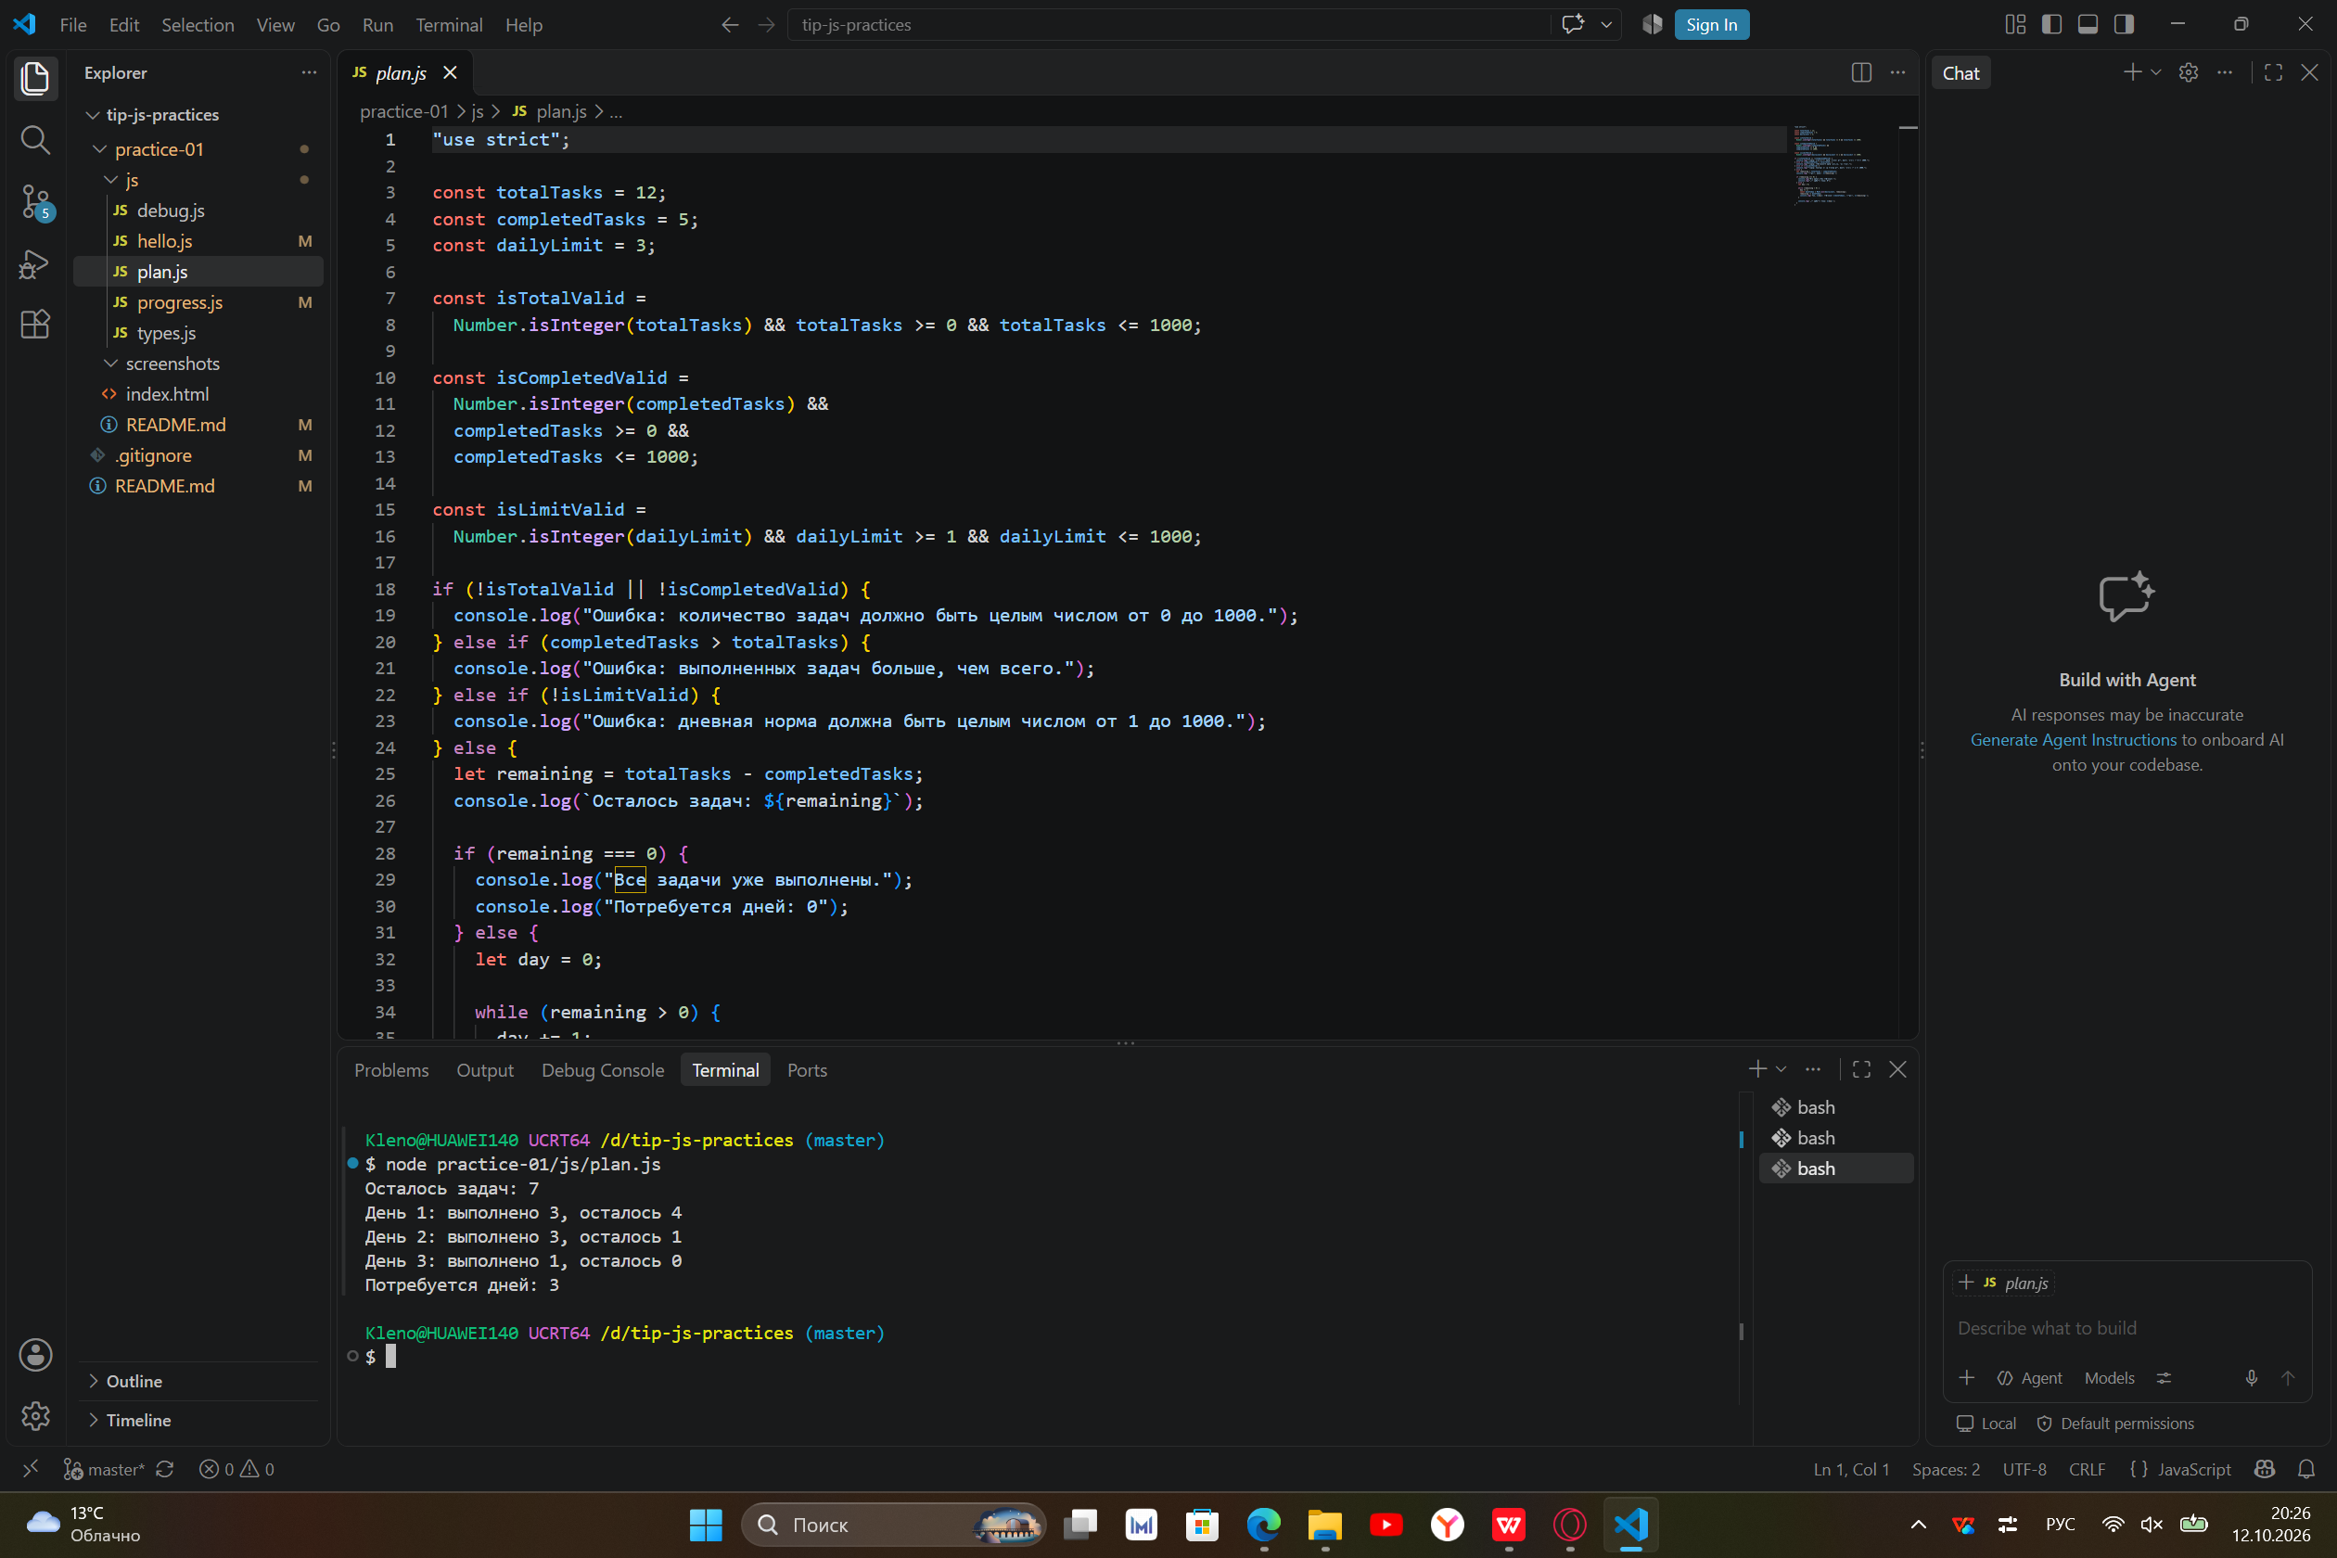

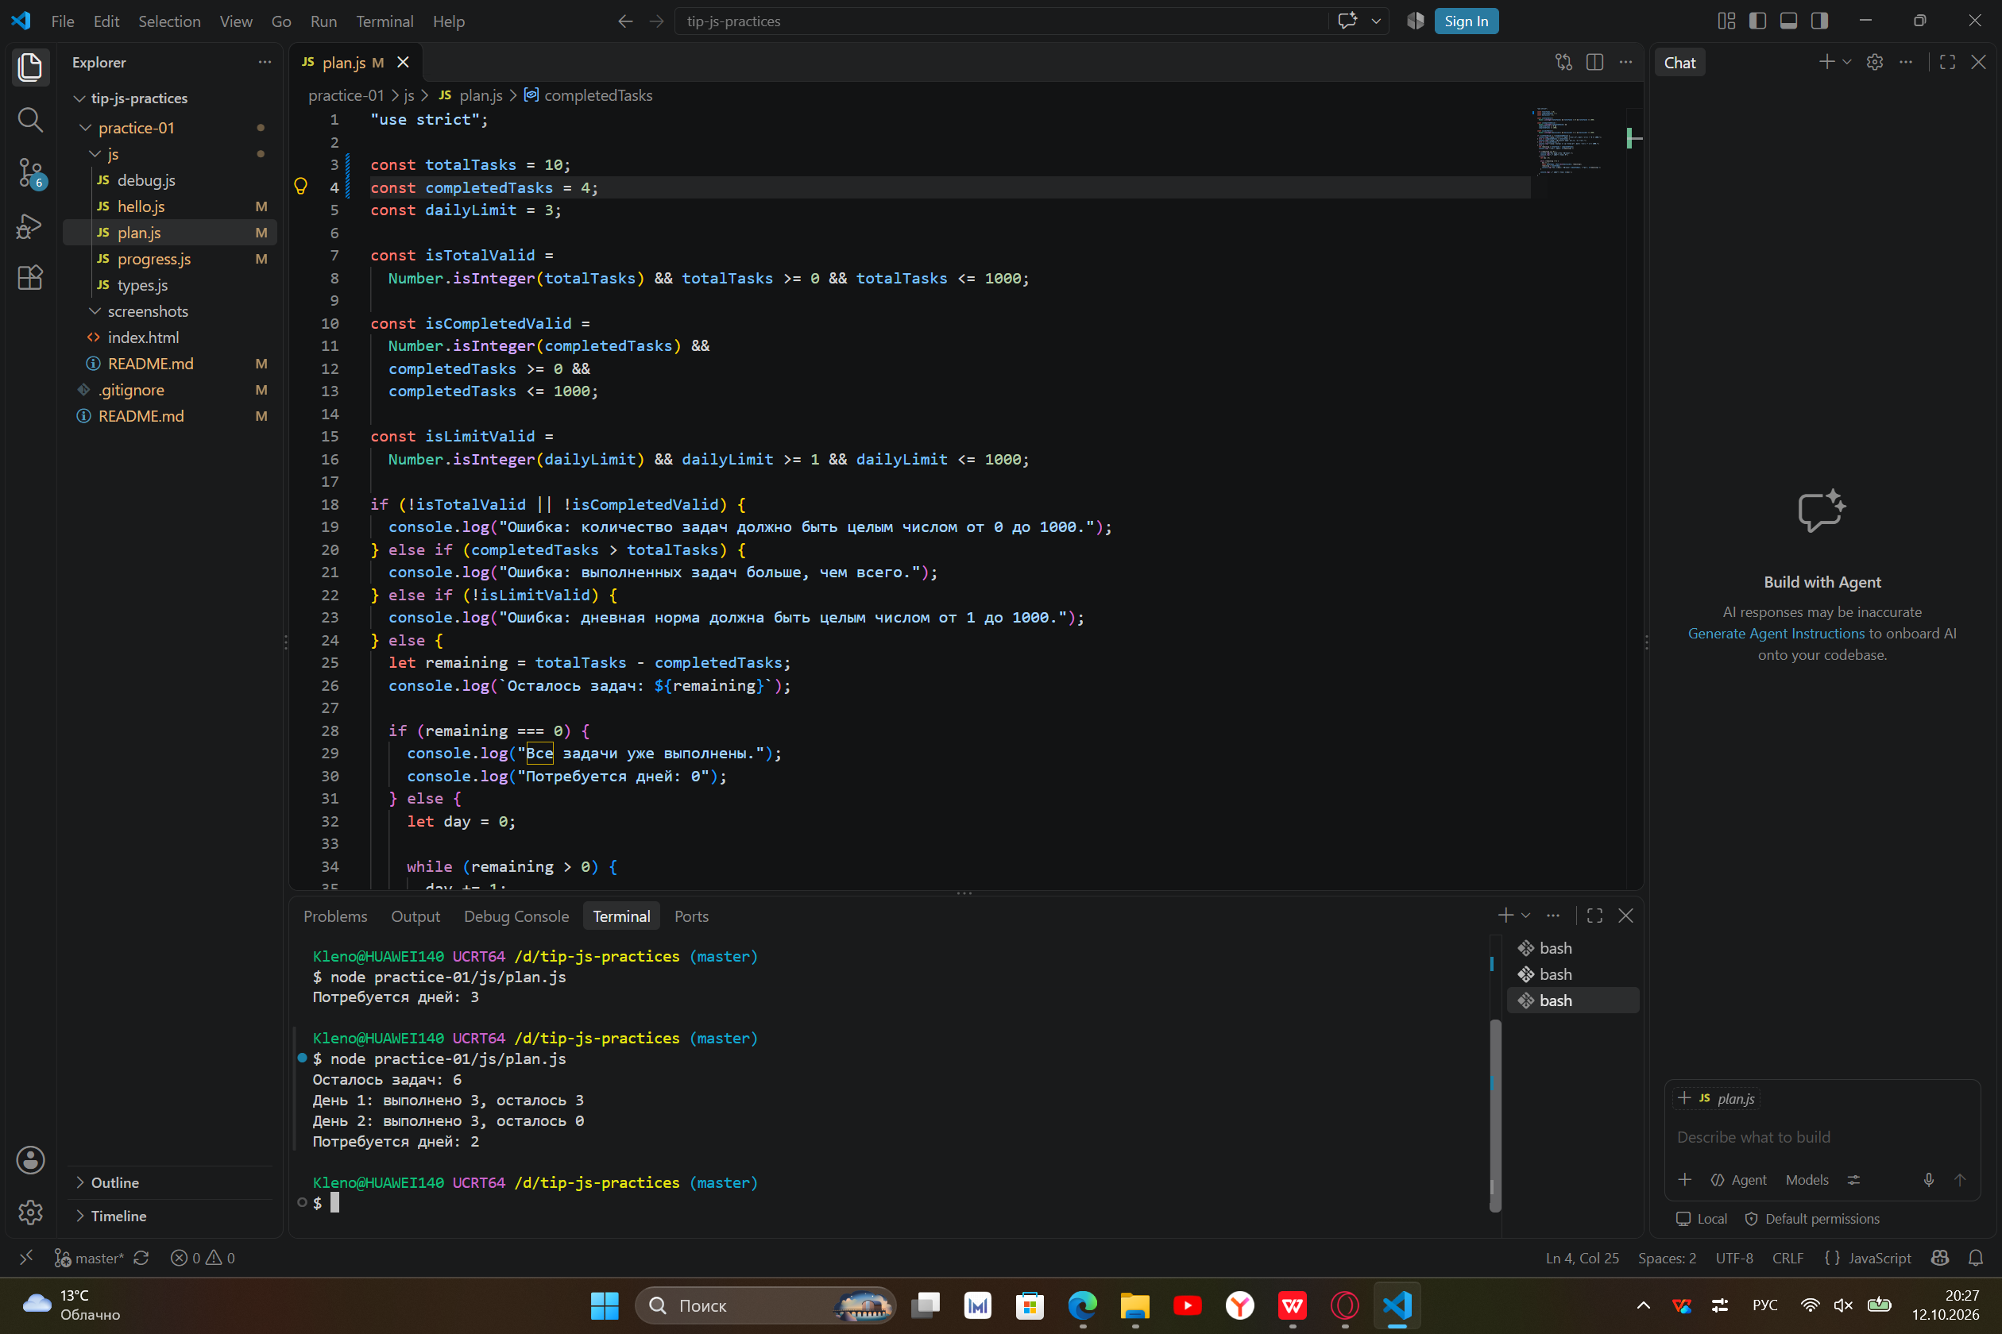

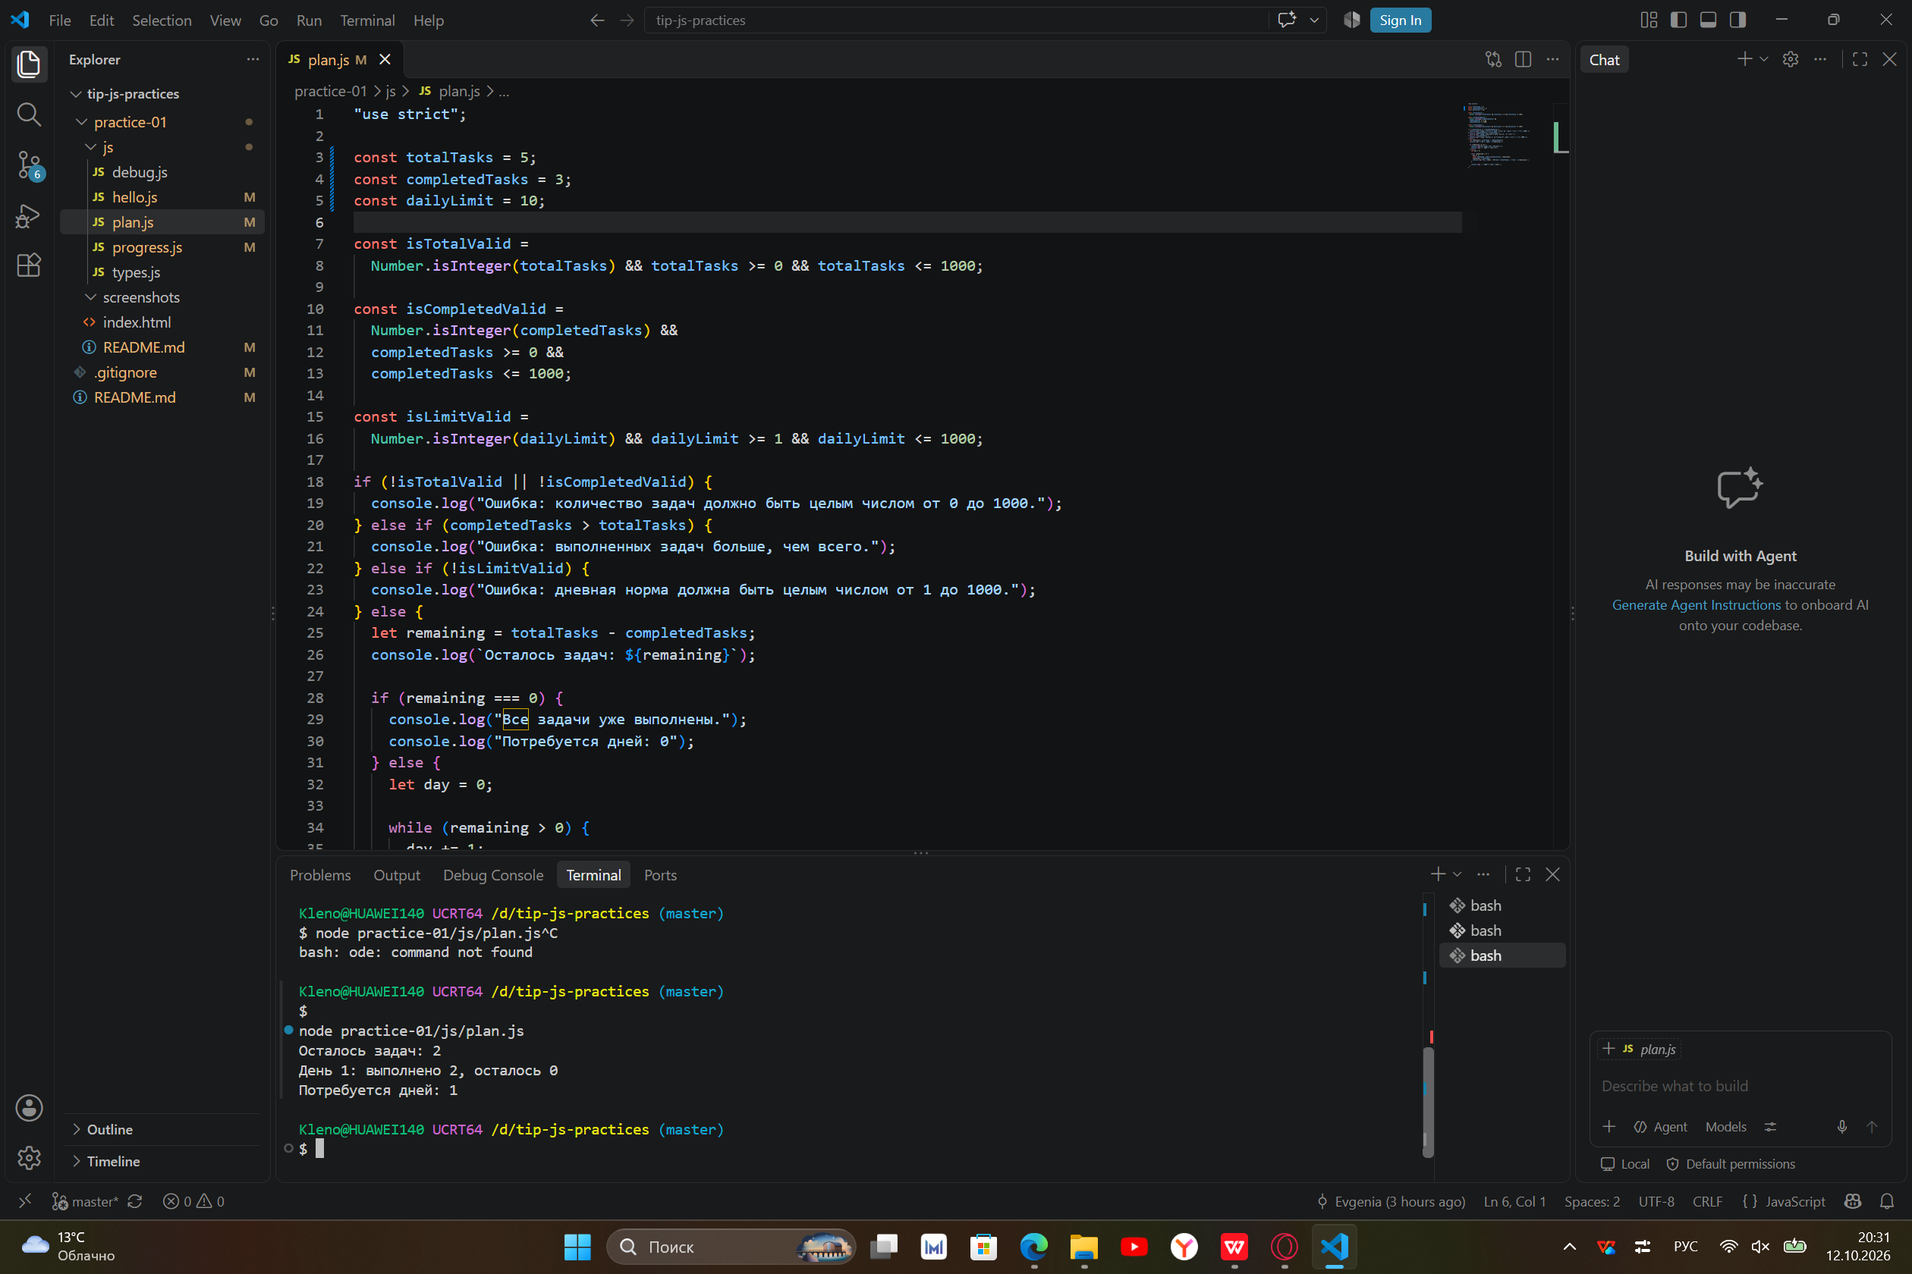

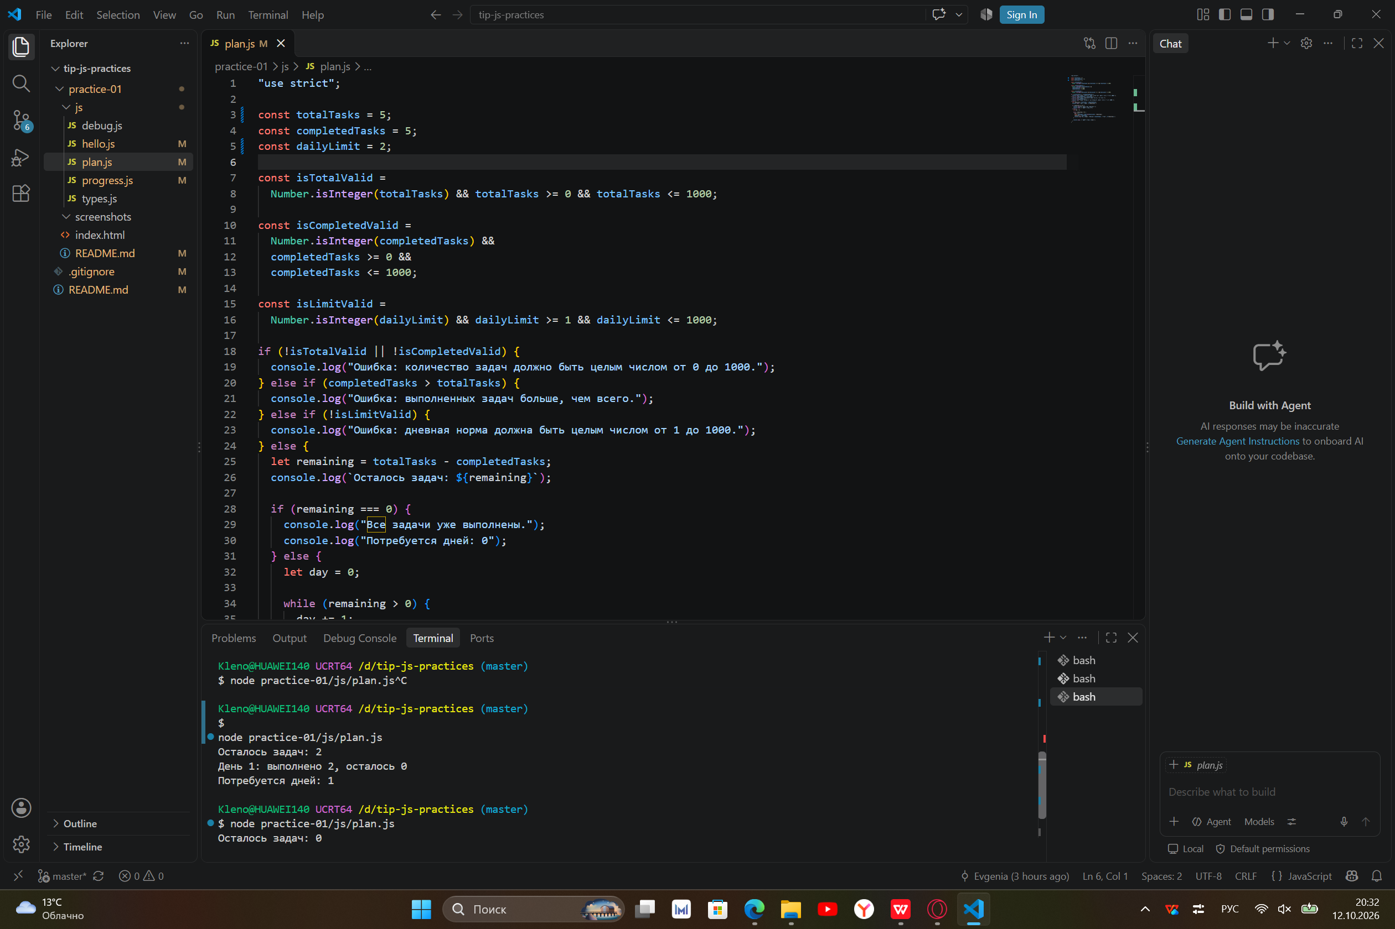

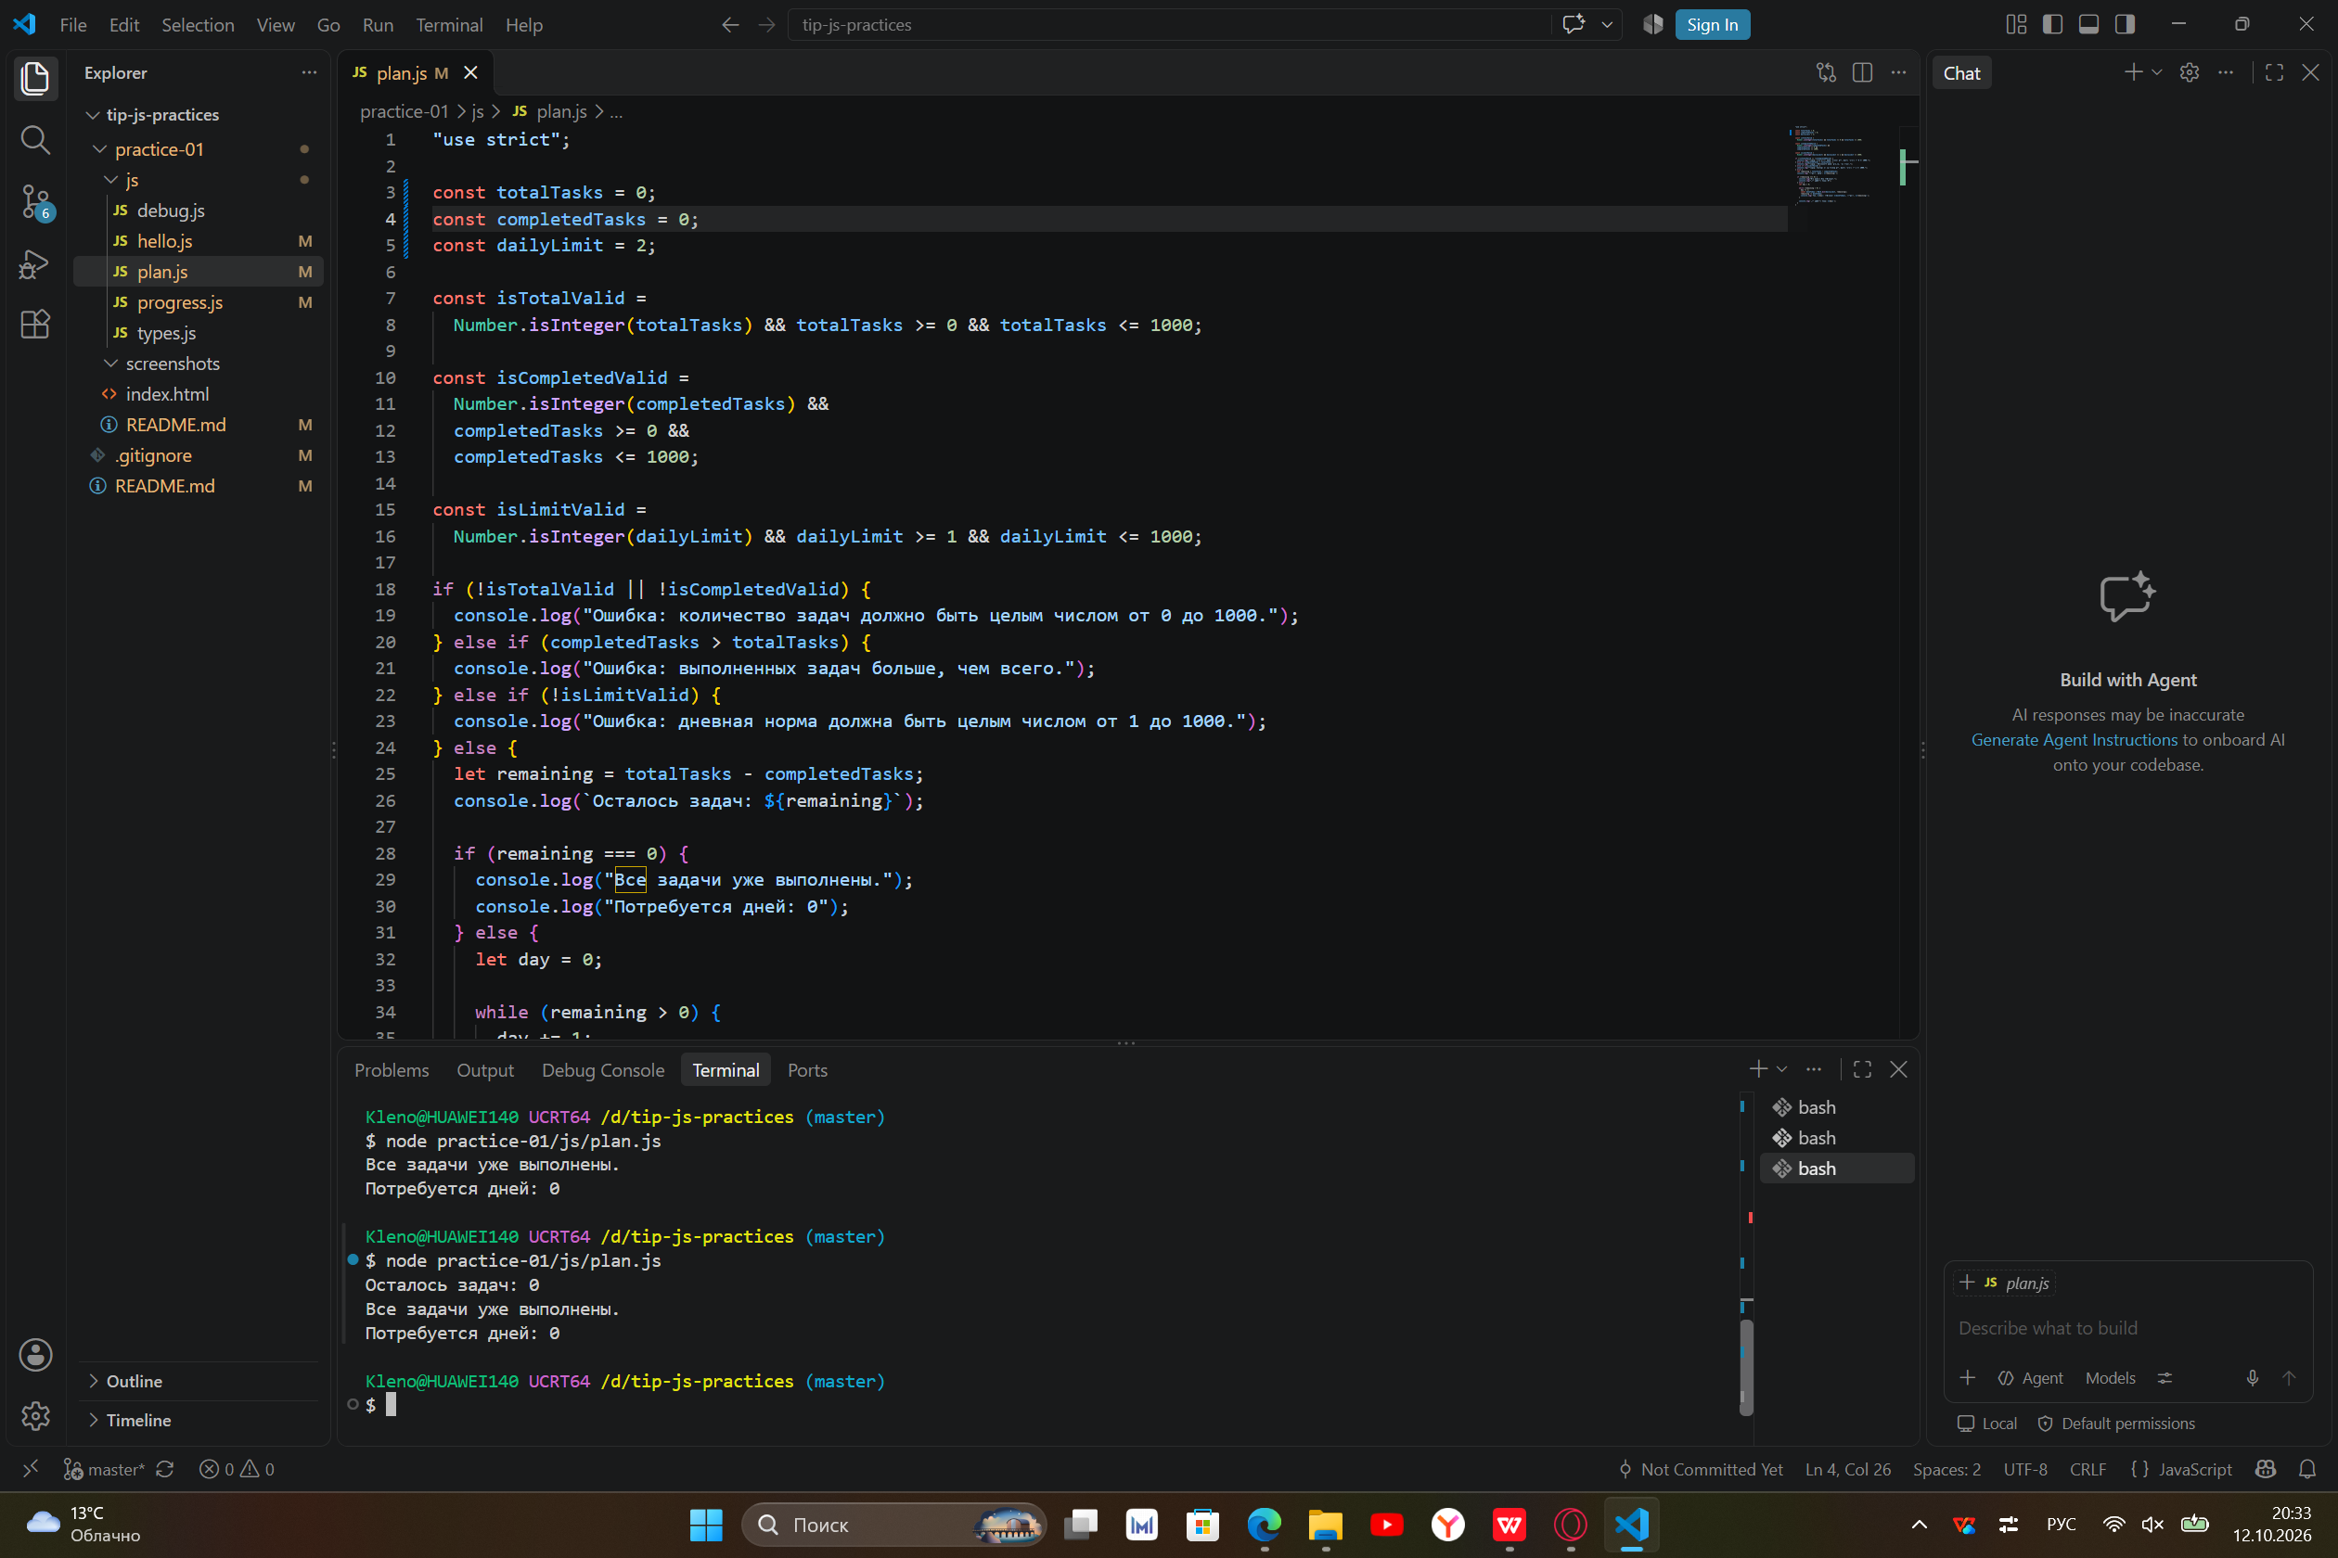
8. Задание 5. ОтладкаИсходный вывод debug.jsВыполнено: 32Осталось: -24Контрольная сумма: 6
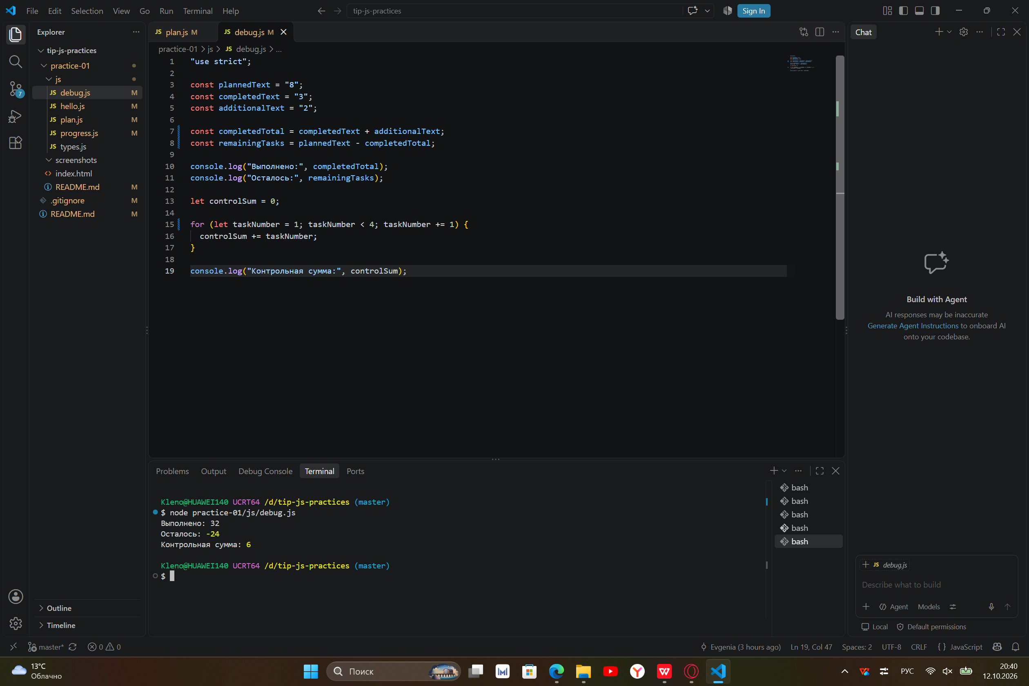
Исправленный выводВыполнено: 5Осталось: 3Контрольная сумма: 10Таблица ошибок

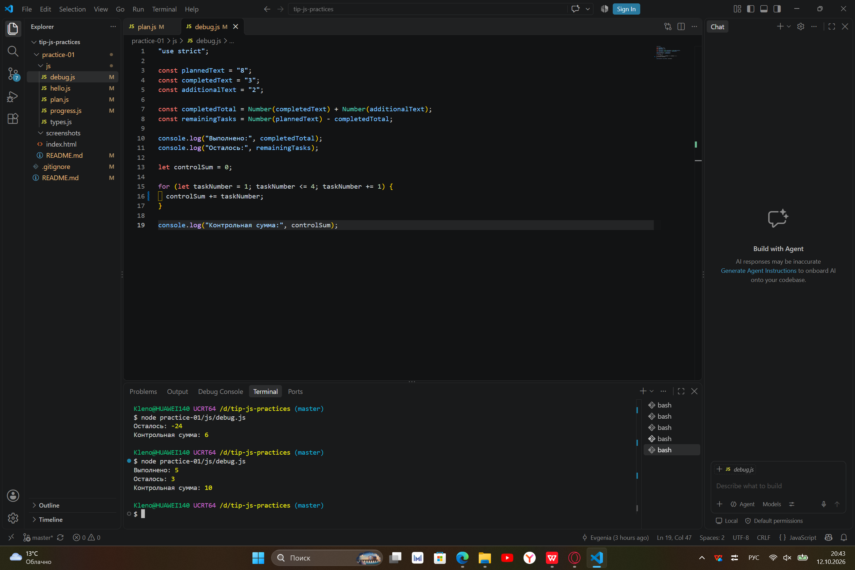
ОшибкаЧто наблюдалосьПричинаИсправлениеРезультат после исправленияОбработка количества задачcompletedText и additionalText — тип string; completedTotal = "32" (тоже string); remainingTasks = -24.Оператор + со строковыми операндами делает конкатенацию. "3" + "2" = "32".Заменить на Number(completedText) + Number(additionalText) и Number(plannedText) - completedTotal.Выполнено: 5, Осталось: 3. Типы — number.Граница циклаЦикл выполнялся 3 раза, controlSum = 6.Условие < 4 не включает четвёрку.Заменить на taskNumber <= 4.4 итерации, controlSum = 10.
Иллюстрация точки остановаНа скриншоте видно: строка completedTotal подсвечена, в Scope отображаются значения и типы completedText (string, "3") и additionalText (string, "2").ПоясненияОтсутствие исключения ещё не значит, что программа работает правильно: код с "3" + "2" не бросает ошибку, но даёт неверный результат.Точка останова + Step over позволили увидеть реальные типы переменных до и после вычисления. Итоговый console.log такую картину не даёт.Вторая ошибка — классический off-by-one: вместо «1…4» цикл проходил «1…3».
9. ВыводВ ходе работы:настроено окружение (Node.js 24 LTS, npm, Git, браузер);освоен запуск одного и того же JS-файла в Node.js и в браузере;на практике разобраны типы, typeof, явные и неявные преобразования, строгое равенство;написаны условия с проверкой типов, целочисленности и диапазона;реализован цикл while с корректной последней итерацией через Math.min;освоена отладка в DevTools: точки останова, Step over, просмотр Scope;работа зафиксирована в Git и опубликована на GitHub.Наиболее показательная ошибка — неявное преобразование строк в debug.js: код выглядит «рабочим», консоль молчит, но результат неверен. Отсюда правило: явно преобразовывать данные и проверять типы, а не полагаться на автоматическое приведение.

